Студентка группы ИС-27 Фролова В.И.

Практическое занятие № 4

Тема: Составление программ циклической структуры в IDE PyCharm Community.

Цель: закрепить усвоенные знания, понятия, алгоритмы, основные принципы составления программ, приобрести навыки составление программ циклической структуры в IDE PyCharm Community.

Постановка задачи.

﻿﻿﻿1. Дано целое число N (>0). Найти значение выражения 1.1 - 1.2 + 1.3 - ... (N слагаемых, знаки чередуются). Условный оператор не использовать.
﻿﻿﻿2. Дано целое число N (>0). С помощью операций деления нацело и взятия остатка от деления определить, имеется ли в записи числа N цифра «2». Если имеется, то вывести TRUE, если нет — вывести FALSE.

Тип алгоритма: Циклический

Блок-схема алгоритма № 1:

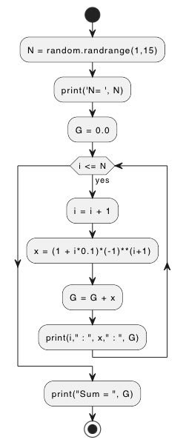

Блок-схема алгоритма № 2:

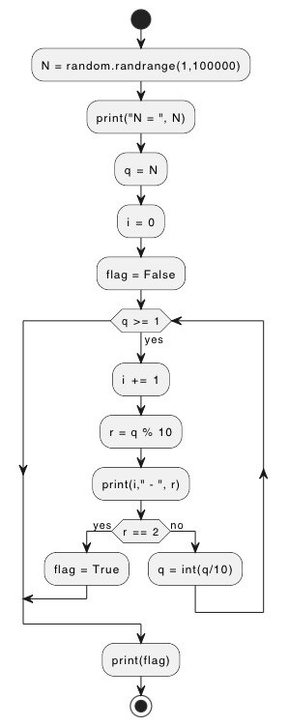

Студентка группы ИС-27 Фролова В.И.
Текст программы № 1:

#﻿﻿﻿Дано целое число N (>0). Найти значение выражения 1.1 - 1.2 + 1.3 - ... (N слагаемых, знаки чередуются). Условный оператор не использовать.

import random

N = random.randrange(1,15)
print('N= ', N)

G = 0.0
for i in range(1, N+1):
x = (1 + i*0.1)*(-1)**(i+1)
G += x
print(i," : ", x," : ", G)
print("Sum = ", G)

Протокол работы программы № 1:

N= 11
1 : 1.1 : 1.1
2 : -1.2 : -0.09999999999999987
3 : 1.3 : 1.2000000000000002
4 : -1.4 : -0.19999999999999973
5 : 1.5 : 1.3000000000000003
6 : -1.6 : -0.2999999999999998
7 : 1.7000000000000002 : 1.4000000000000004
8 : -1.8 : -0.3999999999999997
9 : 1.9 : 1.5000000000000002
10 : -2.0 : -0.4999999999999998
11 : 2.1 : 1.6000000000000003
Sum = 1.6000000000000003

Текст программы № 2:

#Дано целое число N (>0). С помощью операций деления нацело и взятия остатка от деления определить, имеется ли в записи числа N цифра «2». Если имеется, то вывести TRUE, ссли нет — вывести FALSE.

import random #генерация рандом чисел

N = random.randrange(1,100000) #возвр случ целое из диапозона
print("N = ", N)
q = N
i = 0
flag = False
while q >= 1:
i += 1
r = q % 10
print(i," - ", r)
if r == 2:
flag = True
break
q = int(q/10)

print(flag)

Протокол работы программы № 2:

N = 87266
1 - 6
2 - 6
3 - 2
True

Вывод: в процессе выполнения практического занятия я закрепила усвоенные знания, понятия, алгоритмы, основные принципы составления программ, приобрела навыки составления программ циклической структуры в IDE PyCharm Community. Были использованы языковые конструкции while, if, True/False.
Выполнены разработка кода, отладка, тестирование, оптимизация программного кода.
Готовые программные коды выложены на GitHub.

